# 第3讲

常用开发过程模型

* 瀑布模型：以文档驱动开发过程，明确需求。适合于**用户需求明确、完整、无重大变化**的软件项目开发
* 原型（演化）模型：在**需求不确定或明确**时，可以先根据基本需求，快速构建一个原型。
* 增量模型：渐进地开发**逐步完善**的软件版本的模型，以组件为单位，**先完成需求稳定的核心组件**
* 螺旋模型：大型软件，增加了**风险分析——可以降低风险**
* 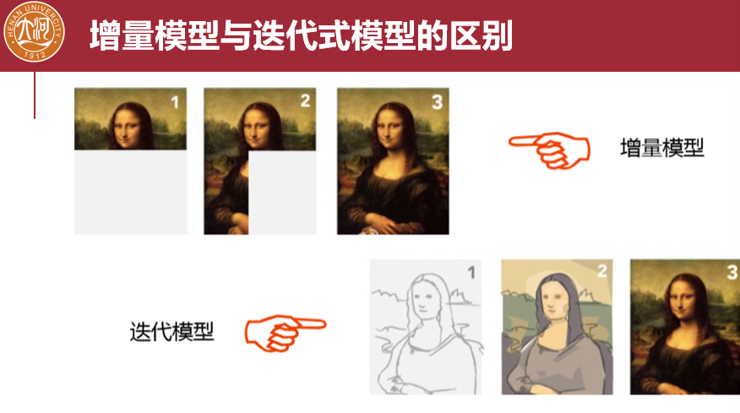 喷泉模型：面向对象开发过程，迭代性
* 统一过程模型RUP（迭代式模型）同软件体系结构课程
* 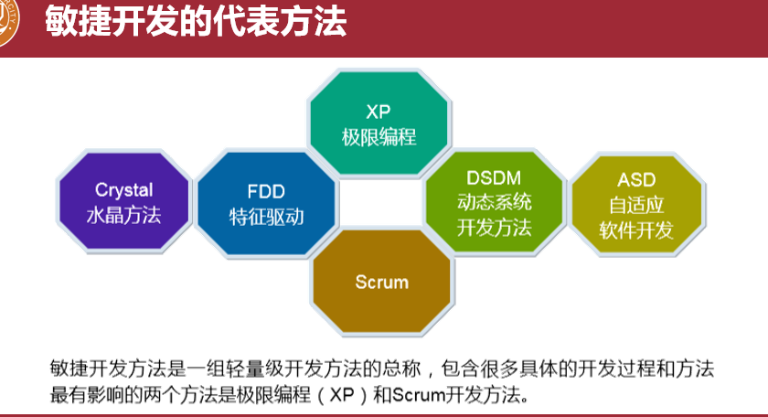 敏捷模型（XP, Scrum）：具有**以人为核心、循环迭代、响应变化**的特点，着眼于高质量的快速交付令客户满意的工作软件。

Scrum迭代式开发：将整个软件生命周期分成多个小的迭代，一个sprint是1-4周的迭代。需求在一个sprint内是不允许变化的。

每日站立会议

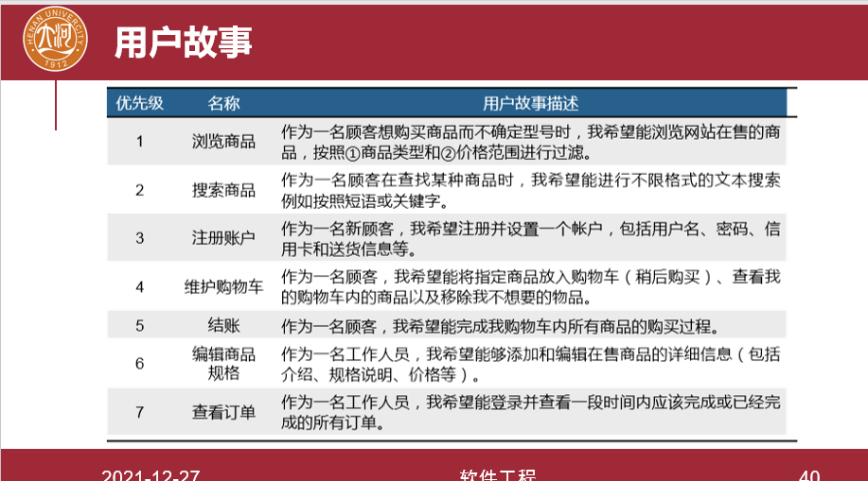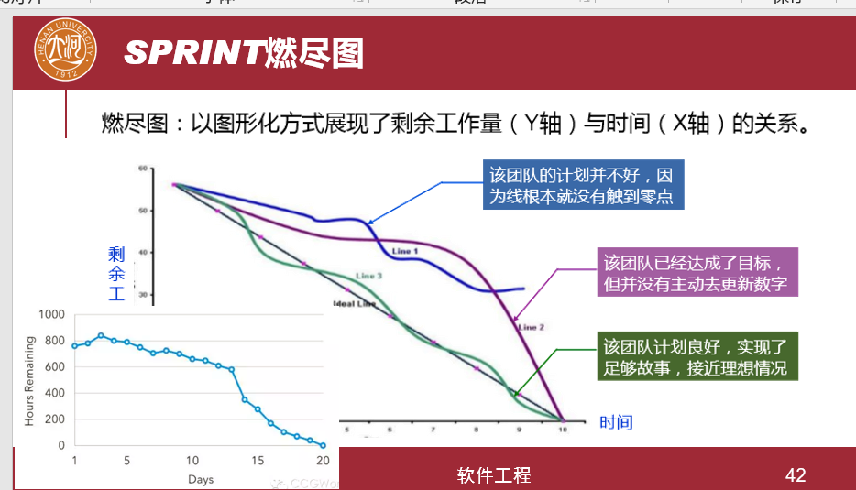

**极限编程**(XP，eXtreme Programming)，是一种“轻量型”的**以编码为核心任务**的灵活软件开发方法

RUP面向管理层面，XP面向实施层面。两者是相辅相成、互相补充的。

可行性研究：可行；基本可行；不可行

研究步骤：确定系统的目标——分析研究正在运行的系统——设计新系统高层逻辑模型——提出可行的解决方案并对其进行评估和比较——选择合适的解决方案——撰写可行性研究报告。

